Отчет о проделанной работе

Лосева Елизавета Юрьевна
Группа 8.2
Лабораторная работа 1
Вариант 3

Скриншот текста варианта из списка вариантов:
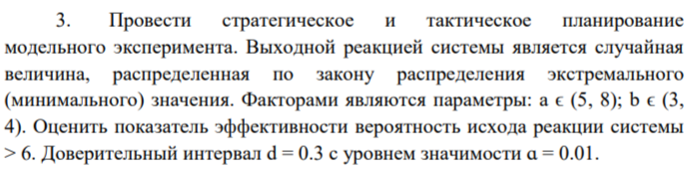

Скриншот используемых формул:
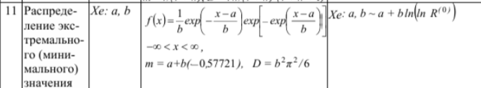

Код лабораторной работы с комментариями (можно также скриншотами):
import numpy as np
from scipy.stats import norm
from scipy.integrate import quad
import matplotlib.pyplot as plt
import math
import sys
import io

sys.stdout = io.TextIOWrapper(sys.stdout.buffer, encoding='utf-8')

# Функция генерации случайной величины
def systemeqv(a, b):
"""
Генерация случайной величины, распределенной
по закону экстремального (минимального) значения:
Xe(a,b) = a + b * ln(-ln(R)), где R ~ U(0,1)
"""
R = np.random.rand()
while R == 0 or R == 1:
R = np.random.rand()
return a + b * math.log(-math.log(R))

# Плотность распределения экстремального значения
def extreme_pdf(x, a, b):
"""
f(x) = (1/b) * exp(-(x-a)/b) * exp(-exp((x-a)/b))
"""
if b <= 0:
return 0.0
z = (x - a) / b
if z > 100:
return 0.0
return (1 / b) * np.exp(-z) * np.exp(-np.exp(z))

# Вычисление теоретической вероятности через интеграл
def theoretical_probability(a, b, x_bound=6.0):
"""
P(X > x_bound) = ∫[x_bound, ∞] f(x) dx
"""
if b <= 0:
return 0.0

# Верхний предел ограничиваем, чтобы избежать переполнения
upper_limit = min(a + 15 * b, 100)

try:
result, _ = quad(extreme_pdf, x_bound, upper_limit, args=(a, b), limit=200, epsabs=1e-8, epsrel=1e-8)
except Exception:
result = 0.0

return result

# задание факторов и диапазонов значений факторов
nf = 2 # число факторов
minf = np.array([5, 3])
maxf = np.array([8, 4])

# Генерация дробного двухуровневого факторного плана: уровни -1 и +1
# a, b - факторы, ab - их взаимодействие (a*b)
a = np.array([-1, +1, -1, +1]) # столбец a
b = np.array([-1, -1, +1, +1]) # столбец b
ab = a * b # столбец ab

fracplan = np.column_stack((a, b, ab)) # замена fracfact в MATLAB
# вычисление количества экспериментов (строчки в матрице)
N = 2 ** nf

print("fracplan =")
print(fracplan)

# фиктивный фактор (столбец из единиц)
X = np.column_stack((np.ones((N, 1)), fracplan)).T
print("\nX =")
print(X)

# Определение данных для проведения эксперимента
fraceks = np.zeros((N, nf))
for i in range(N):
for j in range(nf):
fraceks[i, j] = minf[j] + (fracplan[i, j] + 1) * (maxf[j] - minf[j]) / 2

print("\nfraceks =")
print(fraceks)

# Задание параметров тактического планирования
d = 0.03 # доверительный интервал
alpha = 0.01 # уровень значимости
p_max_variance = 0.25 # max[p(1-p)] = 0.25

# определение t-критического
tkr_alpha = norm.ppf(1 - alpha / 2)

# Определение требуемого числа испытаний
NE = int(np.ceil(tkr_alpha ** 2 * p_max_variance / d ** 2))
print(f"\nТребуемое число испытаний NE = {NE}")

# Инициализация массива выходных значений Y
Y = np.zeros(N)

# Цикл по совокупности экспериментов стратегического плана
for j in range(N):
a_val = fraceks[j, 0]
b_val = fraceks[j, 1]

results = np.zeros(NE) # Массив для хранения результатов испытаний
# Цикл статических испытаний
for k in range(NE):
results[k] = systemeqv(a_val, b_val)

# Оценка вероятности P(X > 6)
Y[j] = np.mean(results > 6)

print("\nМассив выходных значений Y по экспериментам:")
print(Y)

# Вычисление матрицы С = X * X'
C = X @ X.T

# Вычисление коэффициентов регрессии: b_ = inv(C) * X * Y'
b_ = np.linalg.solve(C, X @ Y)

print("\nКоэффициенты линейной регрессии b_ =")
print(b_)

# Формирование сетки значений факторного пространства
stepA = 0.1
stepB = 0.1
A = np.arange(minf[0], maxf[0] + 0.05, stepA)
B = np.arange(minf[1], maxf[1] + 0.05, stepB)
A_grid, B_grid = np.meshgrid(A, B)

# Нормированные факторы
An = 2 * (A - minf[0]) / (maxf[0] - minf[0]) - 1
Bn = 2 * (B - minf[1]) / (maxf[1] - minf[1]) - 1
An_grid, Bn_grid = np.meshgrid(An, Bn)

# Экспериментальная поверхность реакции
Yc = b_[0] + An_grid * b_[1] + Bn_grid * b_[2] + An_grid * Bn_grid * b_[3]

# Теоретическая поверхность реакции
Yo_grid = np.zeros_like(A_grid)
for i in range(A_grid.shape[0]):
for j in range(A_grid.shape[1]):
Yo_grid[i, j] = theoretical_probability(A_grid[i, j], B_grid[i, j], 6.0)

# Построение графиков
fig = plt.figure(figsize=(14, 6))

# Экспериментальная поверхность
ax1 = fig.add_subplot(121, projection='3d')
surf1 = ax1.plot_surface(A_grid, B_grid, Yc, edgecolor='k', alpha=0.5)
ax1.set_xlabel('Фактор a')
ax1.set_ylabel('Фактор b')
ax1.set_zlabel('Вероятность P(X > 6)')
ax1.set_title('Экспериментальная поверхность реакции')
ax1.grid(True)

# Теоретическая поверхность
ax2 = fig.add_subplot(122, projection='3d')
surf2 = ax2.plot_surface(A_grid, B_grid, Yo_grid, edgecolor='k', alpha=0.5)
ax2.set_xlabel('Фактор a')
ax2.set_ylabel('Фактор b')
ax2.set_zlabel('Вероятность P(X > 6)')
ax2.set_title('Теоретическая поверхность реакции')
ax2.grid(True)

plt.tight_layout()
plt.show()

Определения:
- Стратегическое планирование - определение структуры эксперимента (какие факторы изучать, на каких уровнях)
- Тактическое планирование - определение количества испытаний для достижения требуемой точности
- Факторы - входные параметры системы (a и b), которые мы варьируем
- Уровни факторов - конкретные значения факторов в экспериментах (-1 и +1 в кодированном виде)
- Матрица планирования - таблица, определяющая условия проведения каждого эксперимента
- Доверительный интервал (d) - точность оценки вероятности события P(X > 6)
- Уровень значимости (α) - вероятность ошибочного вывода
- Регрессионная модель - математическая зависимость отклика системы от факторов
- Поверхность реакции - графическое представление зависимости отклика от факторов
- Распределение экстремальных значений – распределение вероятностей, описывающее экстремальные значения в выборках
- Показатель эффективности – вероятность того, что выходная реакция системы превысит заданное значение (P(X > 6))

Полученные графики и результаты:
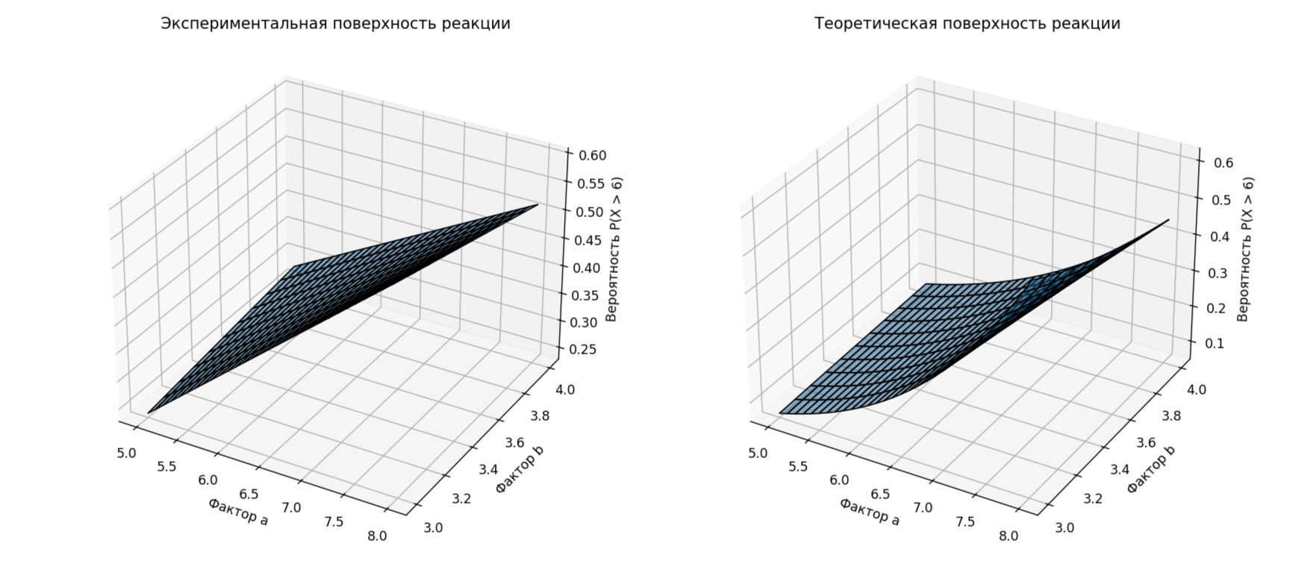

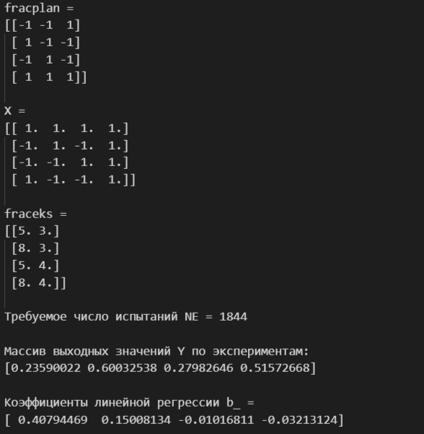

Вывод о проделанной работе: Проведено стратегическое и тактическое планирование эксперимента для системы с распределением экстремального минимального значения. Построенные экспериментальная и теоретическая поверхности реакции вероятности P(X > 6) хорошо согласуются. Рассчитанное число испытаний обеспечило требуемую точность оценки. Работа подтвердила эффективность методов факторного анализа для исследования вероятностных характеристик систем.

